**Использование авторских игр и пособий в коррекционной работе с детьми с общим недоразвитием речи (из опыта работы)**

***Ягодина Елена Александровна,***

***учитель – логопед***

*МБДОУ ДС № 7 «Жар-птица»*

*город Нижневартовск, ХМАО-Югра*

Общее недоразвитие речи (ОНР) — это системное нарушение, характеризующееся нарушениями звукопроизношения, слоговой структуры, фонематического восприятия, звуконаполняемости слов, лексико-грамматического строя речи.

У детей с ОНР ограничен словарный запас, как активный (употребление), так и пассивный (понимание), в речи они пользуются простыми нераспространенными предложениями, затруднено формирование грамматического строя речи (процессов словообразования и словоизменения). Кроме того, наблюдается незрелость высших психических функций (восприятия, внимания, памяти, мышления). Все это свидетельствует о необходимости проведения с детьми с общим недоразвитием речи коррекционно-развивающей работы, которая предполагает использование традиционных методов, приемов и средств обучения, а так же разработку дополнительных средств, которые бы позволили максимально эффективно организовать работу каждого ребенка при организации непосредственно-образовательной деятельности - занятий (в форме фронтальной, подгрупповой и индивидуальной работы).

Для организации коррекционно-развивающей работы с детьми с использованием современных технологий мною был разработан программно-методический комплекс, поддерживающий коррекционно-образовательный процесс на различных этапах обучения и обеспечивающий наиболее оптимальный путь его включения в систему коррекционного обучения.

В программно-методический комплекс вошли:

* Перспективный план по развитию лексико-грамматических средств языка (для детей 5-6, 6-7 лет) в соответствии с программой коррекционного обучения;
* Наглядно-дидактический материал (Комплект пособий) по развитию лексико-грамматических средств языка и психологической базы речи;
* Компьютерные игры - презентации «Приключения Солнышка», созданные в соответствии с перспективно-тематическим планированием.

Разработанный мною Комплект пособий явился одним из эффективных средств работы с детьми по формированию речи детей с ОНР. Методика использования пособия заключается в том, что дети во время непосредственно-образовательной деятельности работают по вариативным индивидуальным заданиям, которые представляют собой серии тщательно подобранных игр по определенной лексической теме и позволяют комплексно решать коррекционные задачи обучения детей с общим недоразвитием речи «с учетом возрастных особенностей и структуры речевого дефекта, зоны ближайшего развития ребенка» [1]. Задания составлены в интересной и занимательной форме и представлены цветным картинным материалом, художественными произведениями различного жанра (пословицы, поговорки, стихи, загадки).

Структура Комплекта включает набор традиционных и авторских заданий и игр (от 15 до 25 в каждой лексической теме), позволяющих отрабатывать грамматические категории на материале разных лексических тем с постепенным усложнением моделей словообразования и словоизменения, а также проводить комплексную коррекционную работу по развитию психических процессов на каждом занятии.

В Комплекте предусмотрена вариативность заданий как внутри темы, так и внутри каждой игры (10-12 индивидуальных карточек на подгруппу детей), постепенное увеличение объема и усложнение заданий в соответствии с возрастом и индивидуальными особенностями детей, этапами логопедической работы по формированию словообразования и словоизменения у детей с общим недоразвитием речи, что позволяет учителю-логопеду максимально реализовывать поставленные задачи и обеспечивать индивидуально-дифференцированный подход [4].

Подобранный, созданный и систематизированный таким образом материал Комплекта помогает учителю-логопеду решать несколько проблем:

1. Обеспечение коррекционного процесса необходимым наглядно-дидактическим материалом для ежедневной фронтальной, подгрупповой и индивидуальной работы.

2. Организация фронтальной работы на основе индивидуально-дифференцированного подхода к детям в зависимости от диагноза, речевого заключения, структуры дефекта и уровня подготовки на момент начала занятий. Материал Комплекта (простые и сложные по целям и произносительным навыкам игры) позволяет организовать работу как с ребенком с общим недоразвитием речи I уровня, так и с ребенком с общим недоразвитием речи IV уровня.

3. Решение в процессе работы над одной лексической темой нескольких взаимосвязанных задач:

1) Обогащение и активизация словаря.

Часто и редко употребляемые названия предметов ребёнок неоднократно проговаривает в ходе различных игр, проводимых на интересном цветном материале в занимательной форме, что способствует быстрому введению в речь новых слов. Например: бурундук.

«Назови ласково»: бурундук – бурундучок.

«Посчитай»: один бурундук-два бурундука-…5 бурундуков и т.д.

«Один – много»: У меня бурундук, а у Саши бурундуки.

«Загадочные животные»: У моего бурундука медвежья голова.

«Кто вправо, кто влево?» 2 бурундука идут направо, а 4 бурундука – налево.

«Предлоги»: За домом спрятался бурундук. Из-за дома выглядывает бурундук.

«Разрезные картинки»: Я собрал бурундука!

«О ком думает девочка? С кем встретится девочка?» Катя думает о бурундуке. Маша встретится в лесу с бурундуком.

«Мальчик и компьютер»: Дима смотрит фильм о бурундуках.

«Антонимы»: Бурундук полосатый, а тигр пятнистый.

«Слова-действия». Бурундук просыпается.

«Танграм». Я сложил бурундука.

«Рассказ-описание». Я расскажу о бурундуке. У бурундука….

«Рассели животных». Бурундук живет в правом верхнем углу, а лиса в левом нижнем углу.

«Парные картинки».

Таким образом, в течение одной недели при изучении темы «Дикие животные леса» ребенок, занимаясь по комплекту пособий, много раз слышит, и минимум 4-5 раз сам проговаривает слово и, как показывает диагностика и опыт работы, прочно запоминает новое слово и при необходимости быстро актуализирует его в речи.

2) Формирование грамматических категорий.

В каждой лексической теме созданы игры на формирование различных грамматических категорий (в зависимости от возраста, структуры дефекта, задач обучения в соответствии с программой коррекционной работы). В то же время одна и та же грамматическая категория отрабатывается в ходе игры, повторяющейся в каждой лексической теме.

3) Развитие связной речи.

В Комплект пособий включены игры и задания на составление словосочетаний, рассказов-описаний, рассказов по сюжетной картинке и серии сюжетных картин. Широко используются различные схемы.

4) Развитие психических процессов.

В каждом модуле Комплекта на определенную лексическую тему предусмотрены игры на развитие психических процессов: восприятия, внимания, памяти, мышления: «Рассели животных», «Посади огород», «Четвертый лишний», «Разрезные картинки», «Найди пару», «Подбери по цвету, по форме», «Танграм» и др., что позволяет также организовать работу с детьми на основе индивидуально-дифференцированного подхода в зависимости от структуры дефекта и повысить качество образовательного процесса.

5) Развитие мелкой моторики рук, подготовка руки ребенка к письму.

В каждой лексической теме подобран соответствующий материал: пальчиковые игры, теневой пальчиковый театр, «Танграм», «Лабиринты», «Волшебные картинки».

Большой интерес представляет, на мой взгляд, достаточно известная игра на ориентировку на листе бумаги, которая обычно используется на занятиях по развитию элементарных математических представлений. В Комплекте пособий в каждом модуле созданы заготовки – поля (это может быть огород, сад, полянка, комната и т.д. в зависимости от изучаемой темы) и набор картинок – предметов, которые ребенок располагает на поле по заданию первоначально педагога, а затем других детей. Например: Посади баклажан в правом верхнем углу, кабачок - в левом верхнем углу. В середине посади тыкву. Между баклажаном и кабачком посади патиссон и т.д. После окончания учителем-логопедом проводится работа по закреплению материала: «Скажите, где растет патиссон, баклажан, помидор,…». Таким образом, на одной игре ребенок учится ориентироваться на листе бумаги, закрепляет предлоги, быстро и прочно запоминает слова-названия предметов, учится действовать по правилам.

Комплект пособий выполнен в виде карточек формата А5, что удобно в использовании детьми и учителем-логопедом в качестве демонстрационного и раздаточного материала.

Комплект пособий создан в электронном виде, что позволяет использовать его в качестве демонстрационного материала при помощи мультимедийного оборудования.

Применение ИКТ-технологий в дошкольном образовательном учреждении становится продолжением игры, развивает логику, творческое мышление, моторику и координацию ребенка, существенно улучшает коммуникативное взаимодействие педагога с детьми, и позволяет быстрее и эффективнее доводить до них информацию, а также способствует прочному закреплению полученных знаний. Соответственно, улучшается качество образования. Использование компьютерных игр и презентаций на логопедических занятиях становится для педагога неотъемлемым помощником, так как способствует организации коллективной работы детей, повышению интереса к занятиям, воспитывает усидчивость, обеспечивают более наглядное, совершенно новое восприятие материала [2].

С помощью презентаций и игр каждый ребенок отрабатывает на практике полученные знания, обобщает имеющиеся представления и закрепляет формируемый навык, а учитель-логопед контролирует характер выполнения задания и проводит своевременную коррекцию возникающих у ребенка трудностей.

С этой целью на основе описанного выше наглядно-дидактического материала мною был разработан и внедрен в образовательный процесс комплект «Приключения Солнышка», включающий в себя компьютерные презентации и игры по каждой лексической теме. Особый интерес у детей вызывают авторские сюжетные компьютерные игры. Единый сюжет и использование интересного занимательного материала позволяет уточнить и расширить словарный запас, сформировать практические навыки словообразования и словоизменения, умение составлять простые и сложные предложения, развивать самостоятельную творческую деятельность. Например: тема «Дикие животные», игра-презентация для составления рассказа «Однажды в лесу» следующего содержания: «Проснулось солнышко утром, улыбнулось и поднялось высоко в небо. В лесу уже проснулись животные. Вот на поляне появился ***лось***. Прошел ***мимо*** грибочка, остановился ***перед сосной.*** На веточке справа сидели ***две белочки***. Одна из них ***перескочила*** на веточку ***слева*** и спустилась вниз ***к грибу***. Вдруг ***из лесной чащи*** вышел волк. Испугалось солнышко, ***нахмурилось***. Но белочка увидела волка и быстро ***запрыгнула*** на сосну, лось побежал и ***скрылся*** за деревьями, а волку пришлось вернуться в лесную ***чащу*** ***без*** добычи. Солнышко улыбнулось и ***ярко засияло***»

Таким образом, на основе одной игры решается одновременно несколько коррекционных задач:

* Обогащать и активизировать словарь детей,
* Развивать умение согласовывать существительные с числительными;
* Закреплять практическое употребление в речи предлогов;
* Развивать связную речь;
* Развивать внимание.

Разработанные компьютерные игры используются во время непосредственно образовательной деятельности с детьми в индивидуальной и фронтальной формах, дифференцированно (на основе диагностики и мониторинга развития) включены в индивидуальные маршруты детей.

Диагностика обследования речи детей с речевыми нарушениями показывает эффективность внедрения новых технологий в работу по развитию речи у детей с общим недоразвитием речи, что способствует повышению качества образования по всем разделам коррекционной программы.

Приложение. Комплект авторских материалов по теме «Дикие животные» (примеры)

*Список литературы:*

1. Выготский Л.С. Мышление и речь // Собр. соч.: в 6 т. Т.2. Москва, 1982. -357с.
2. Гаргуша Ю.Ф. Черлина Н.А. Новые информационные технологии в логопедической работе. Журнал «Логопед», 2004, №2.
3. Иванова Е.В. Повышение ИКТ – компетентности педагогов. Журнал «Справочник старшего воспитателя дошкольного учреждения», 2009, №12
4. Лалаева Р.И., Серебрякова Н.В. Коррекция общего недоразвития речи у дошкольников, С.-Петербург, «Союз», 1999.
5. Филичева Т.Б., Туманова Т.В., Чиркина Г.В. «Воспитание и обучение детей дошкольного возраста с общим недоразвитием речи. Программно-методические рекомендации», Москва, ООО «Дрофа», 2009.

**Загадочные животные**

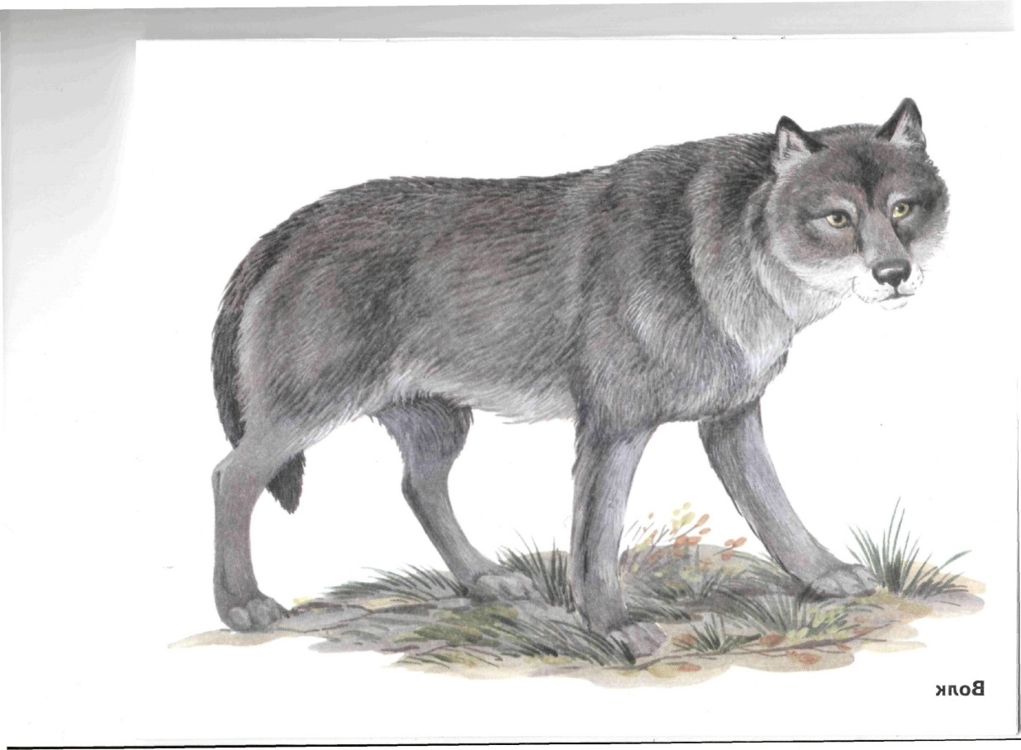

**Загадочные животные**

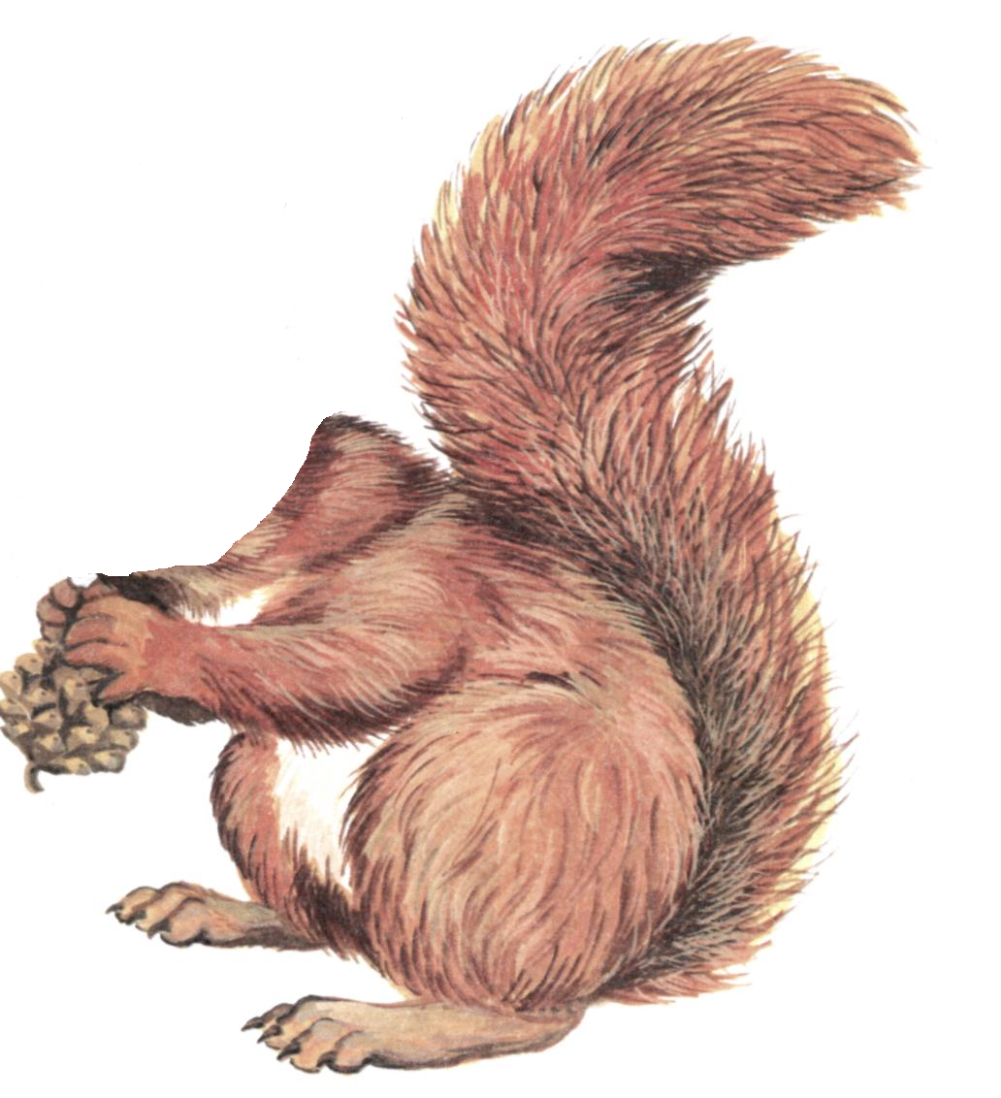

|  |  |
| --- | --- |
| Кто у кого? | 10010Найди маму (детёныша) |
|  |  |
|  | 10013 |
|  | 10009 |
| Кто у кого? | 10010Найди маму (детёныша) |
|  |  |
|  | 10012 |
|  | 10013 |

Кто спрятался за домом (выглядывает из-за дома)?

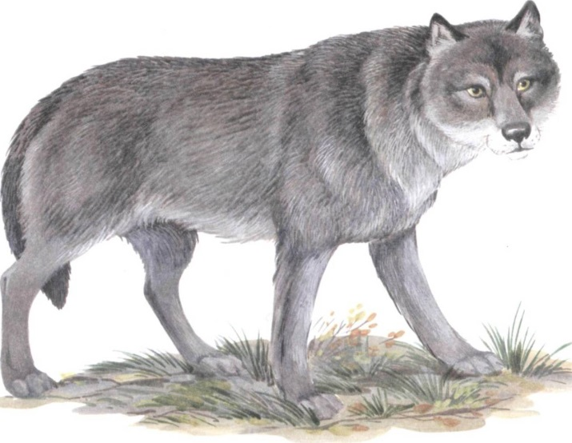

Кто спрятался за домом (выглядывает из-за дома)?



***Разрезные картинки***



***Разрезные картинки***

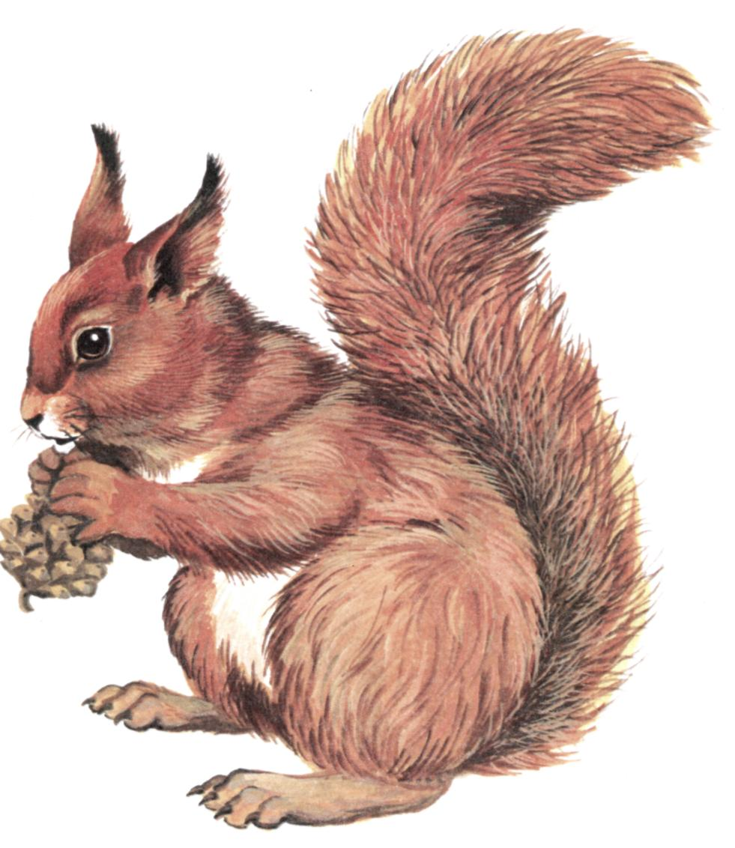

Маленький - огромный

(Заяц-зайчик-зайчище)

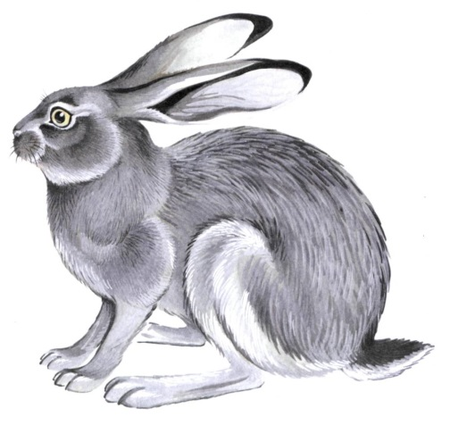

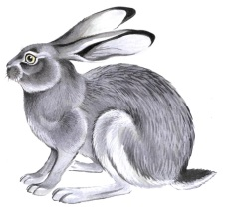

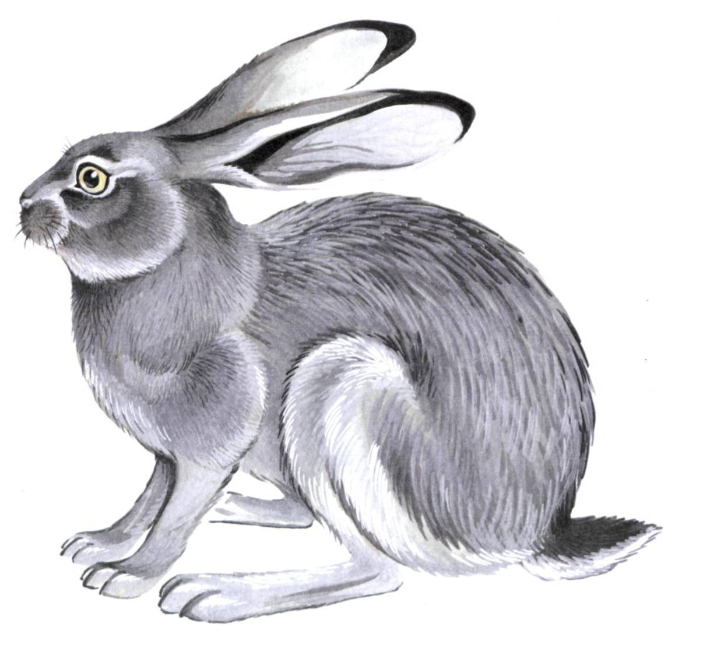

Маленький - огромный

(Волк-волчок-волчище)

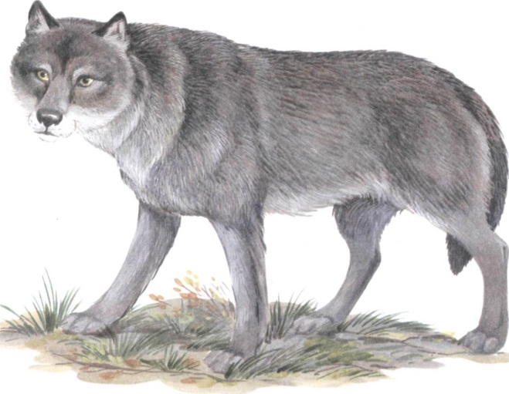

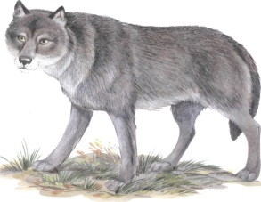

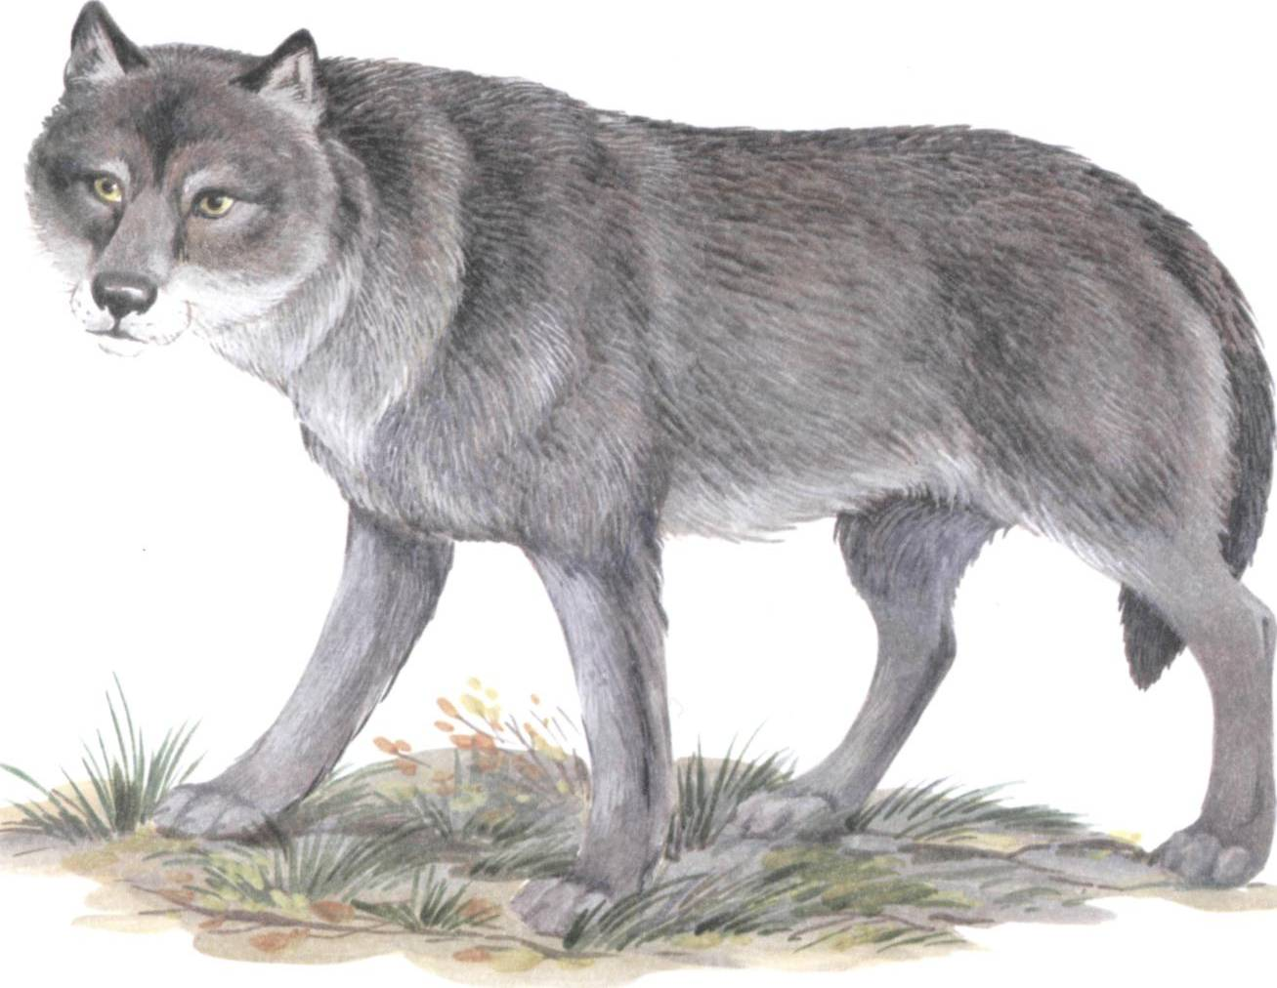

О ком думает девочка? Кому радуется девочка?

С кем увидится девочка, если пойдёт в лес?

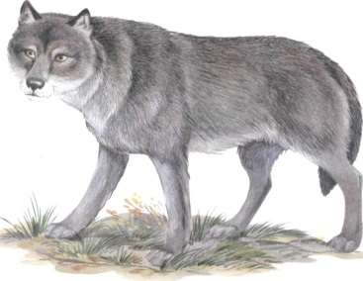

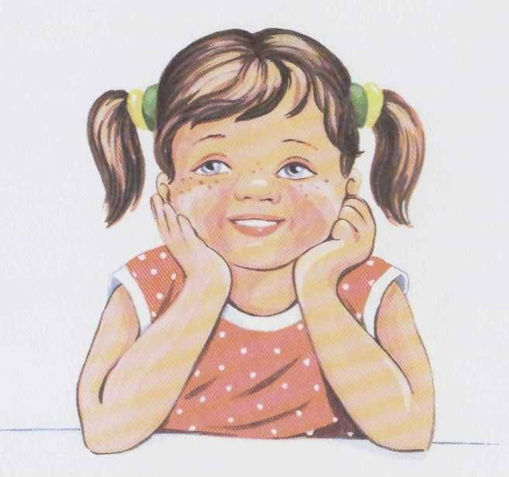



О ком думает девочка? Кому радуется девочка?

С кем увидится девочка, если пойдёт в лес?





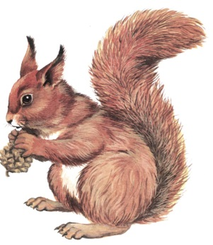

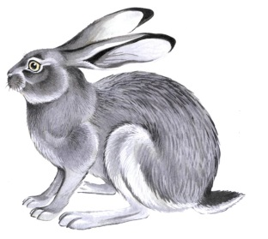

Скажи наоборот

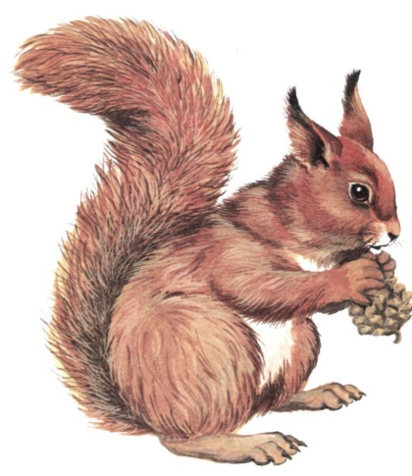

ловкая



неуклюжий

Скажи наоборот

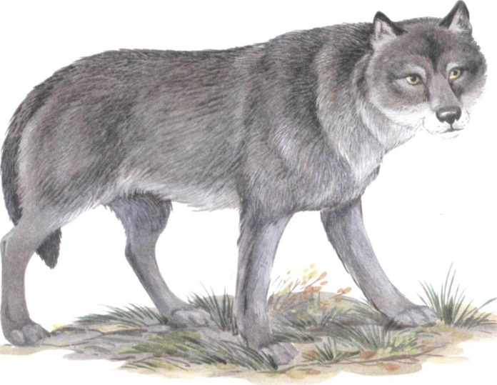

сильный



слабый

Скажи наоборот

нападает

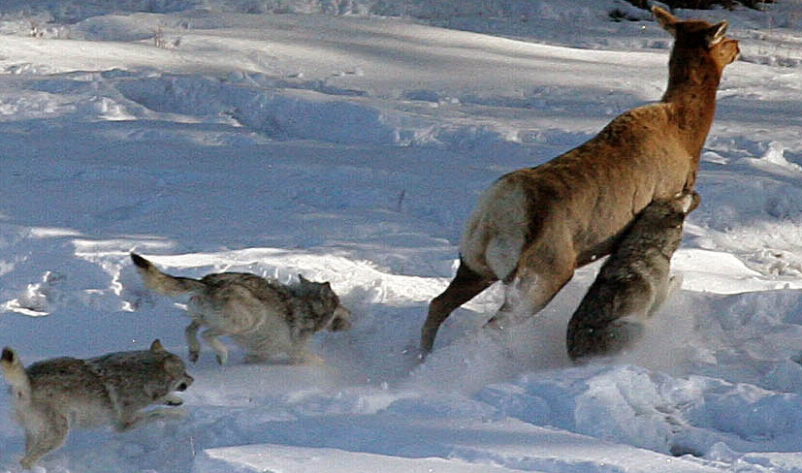

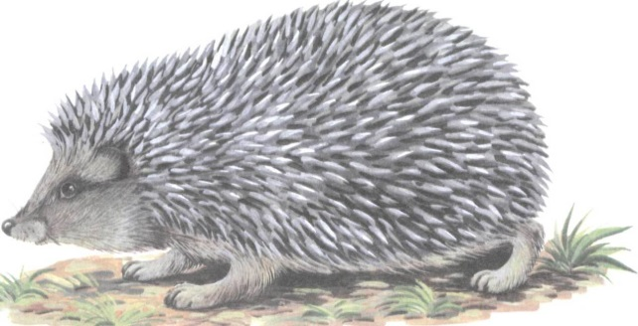

Защищается

Скажи наоборот

злой



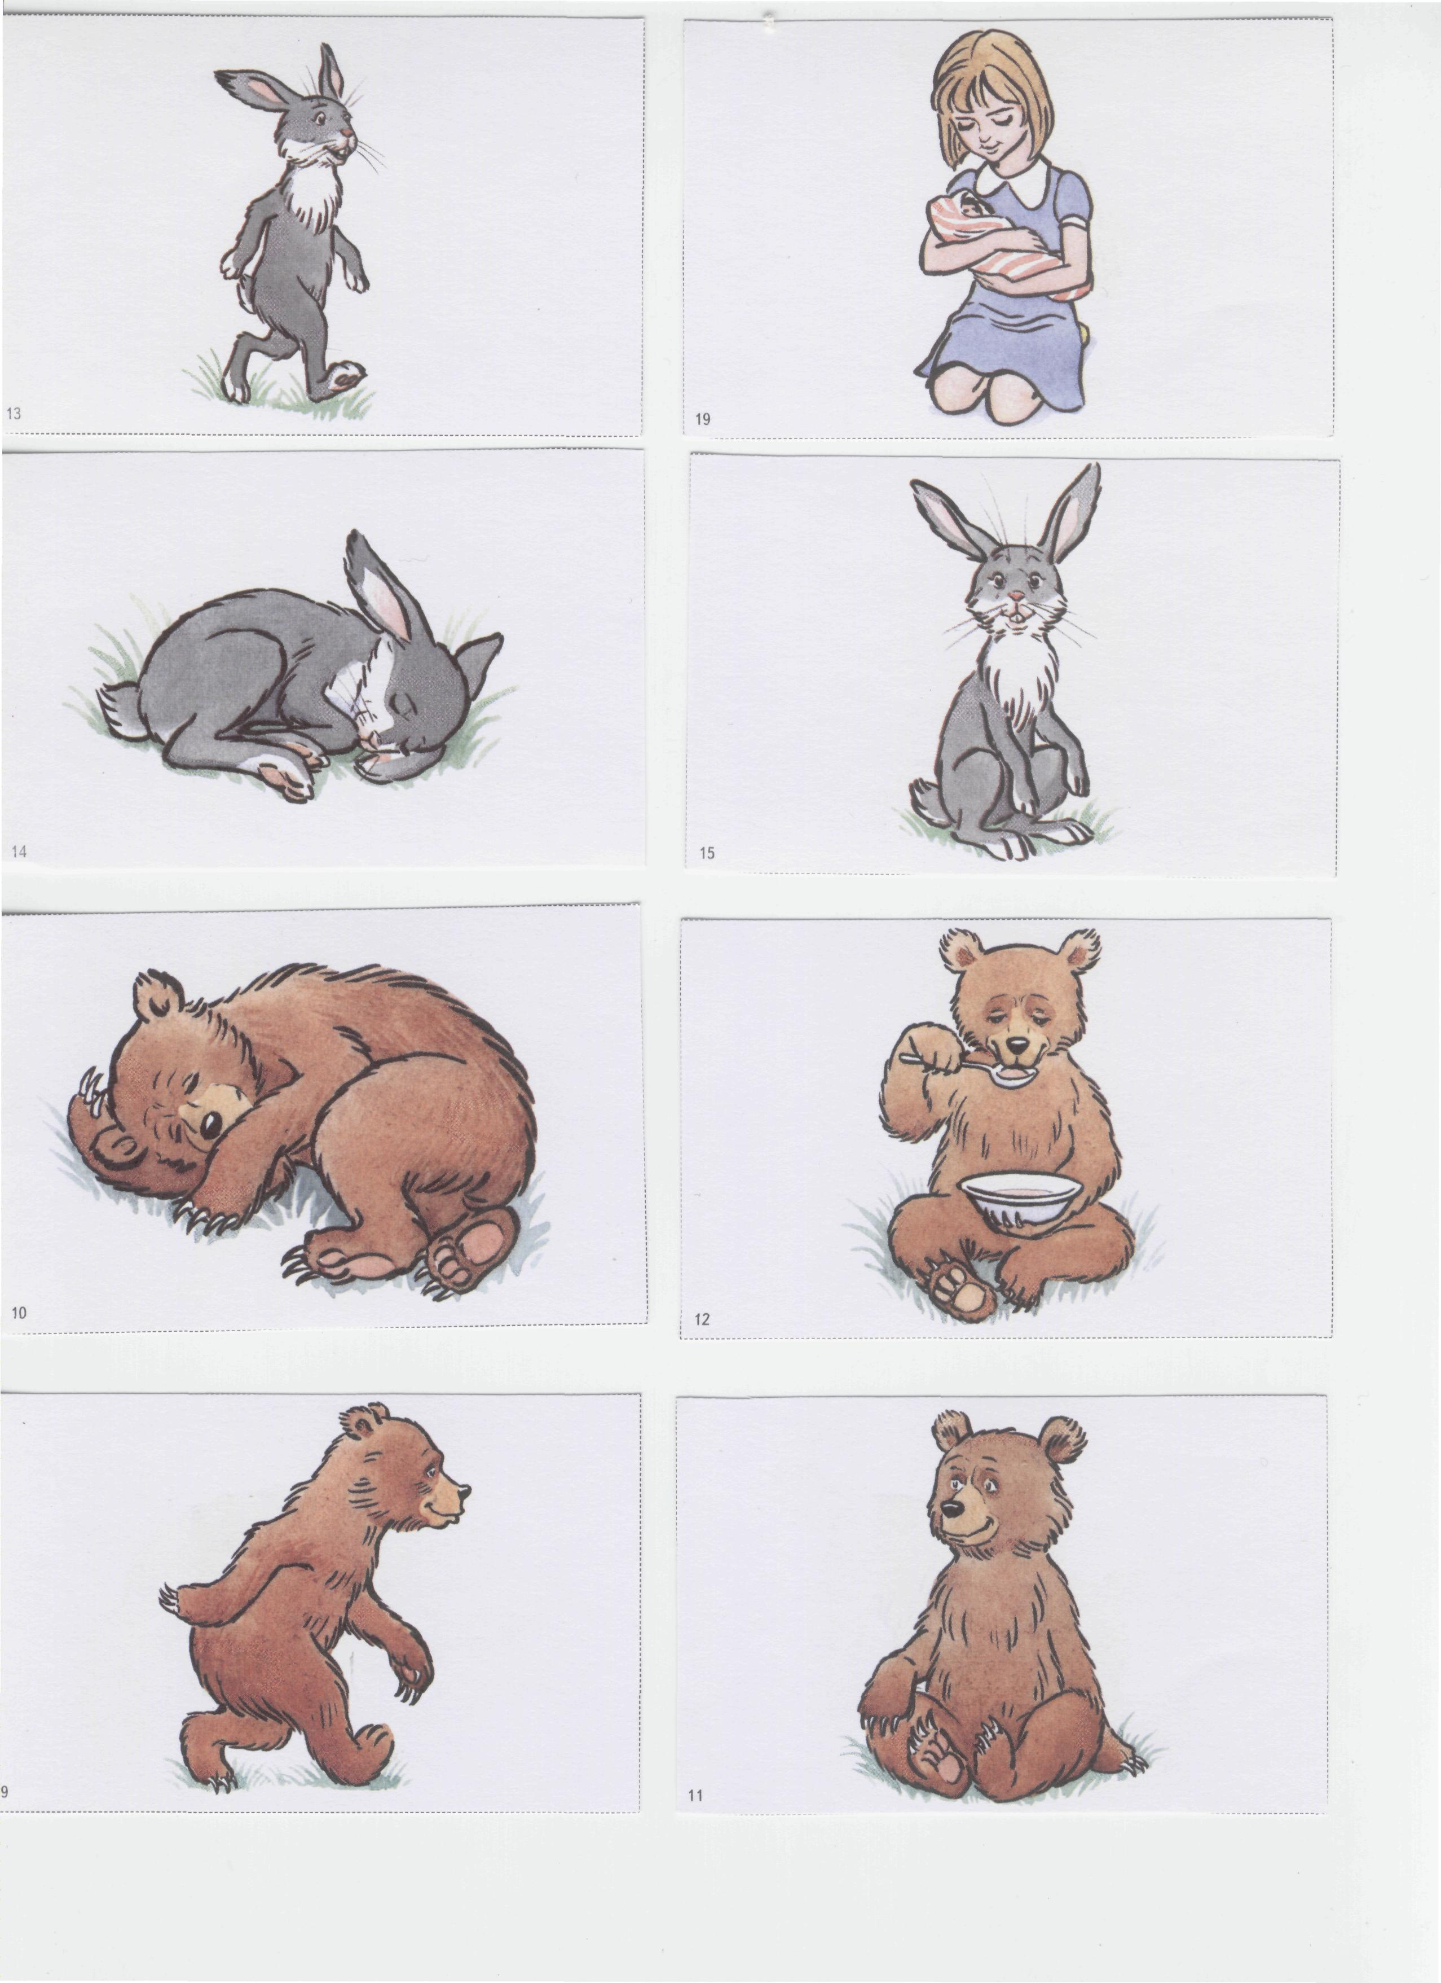

добрый

Предлоги.

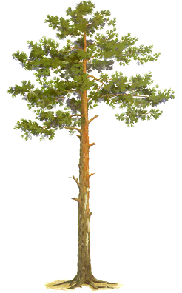



Лиса за сосной.

Лиса выходит из-за сосны

Предлоги



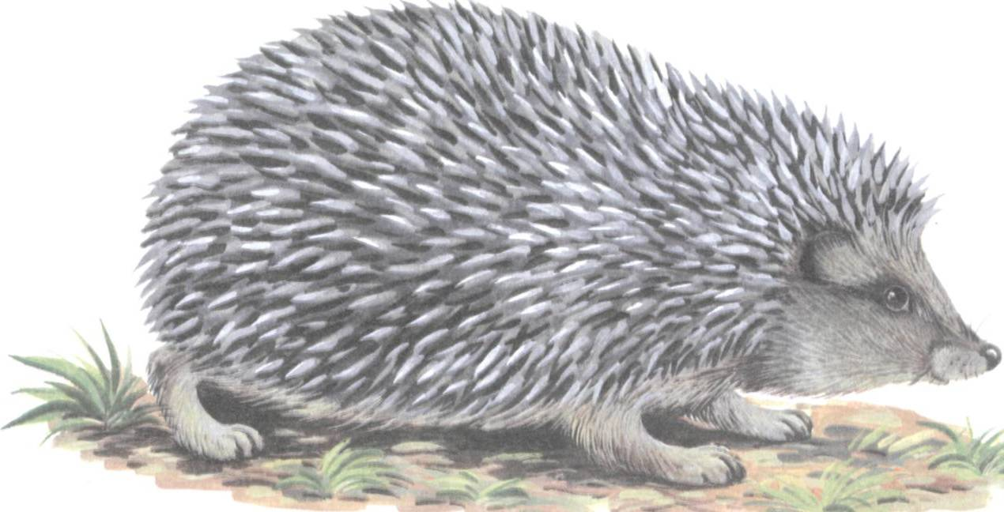



Ежик под листьями.

Ежик выходит из-под листьев

Игра «Танграм»

Лиса

Игра «Танграм»

Заяц

Кто что делает?

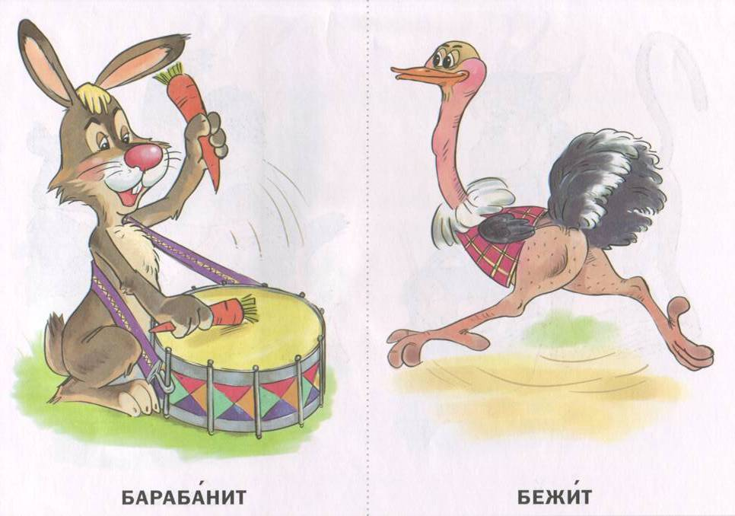

барабанит

Кто что делает?

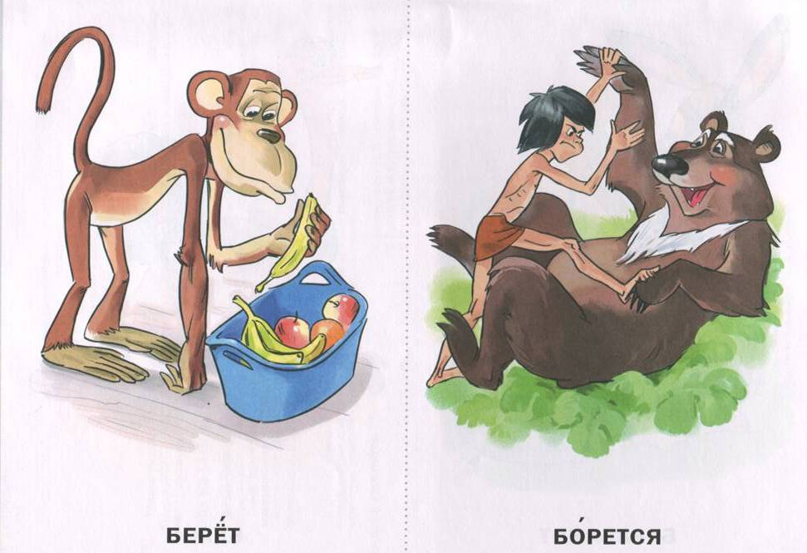

борется

Четвертый лишний

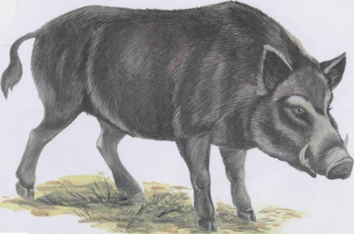

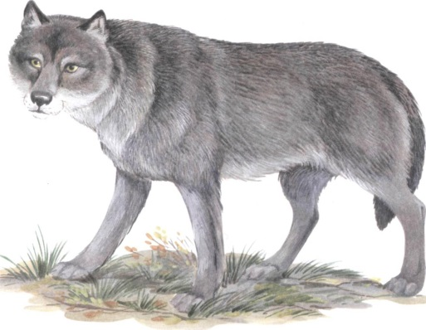

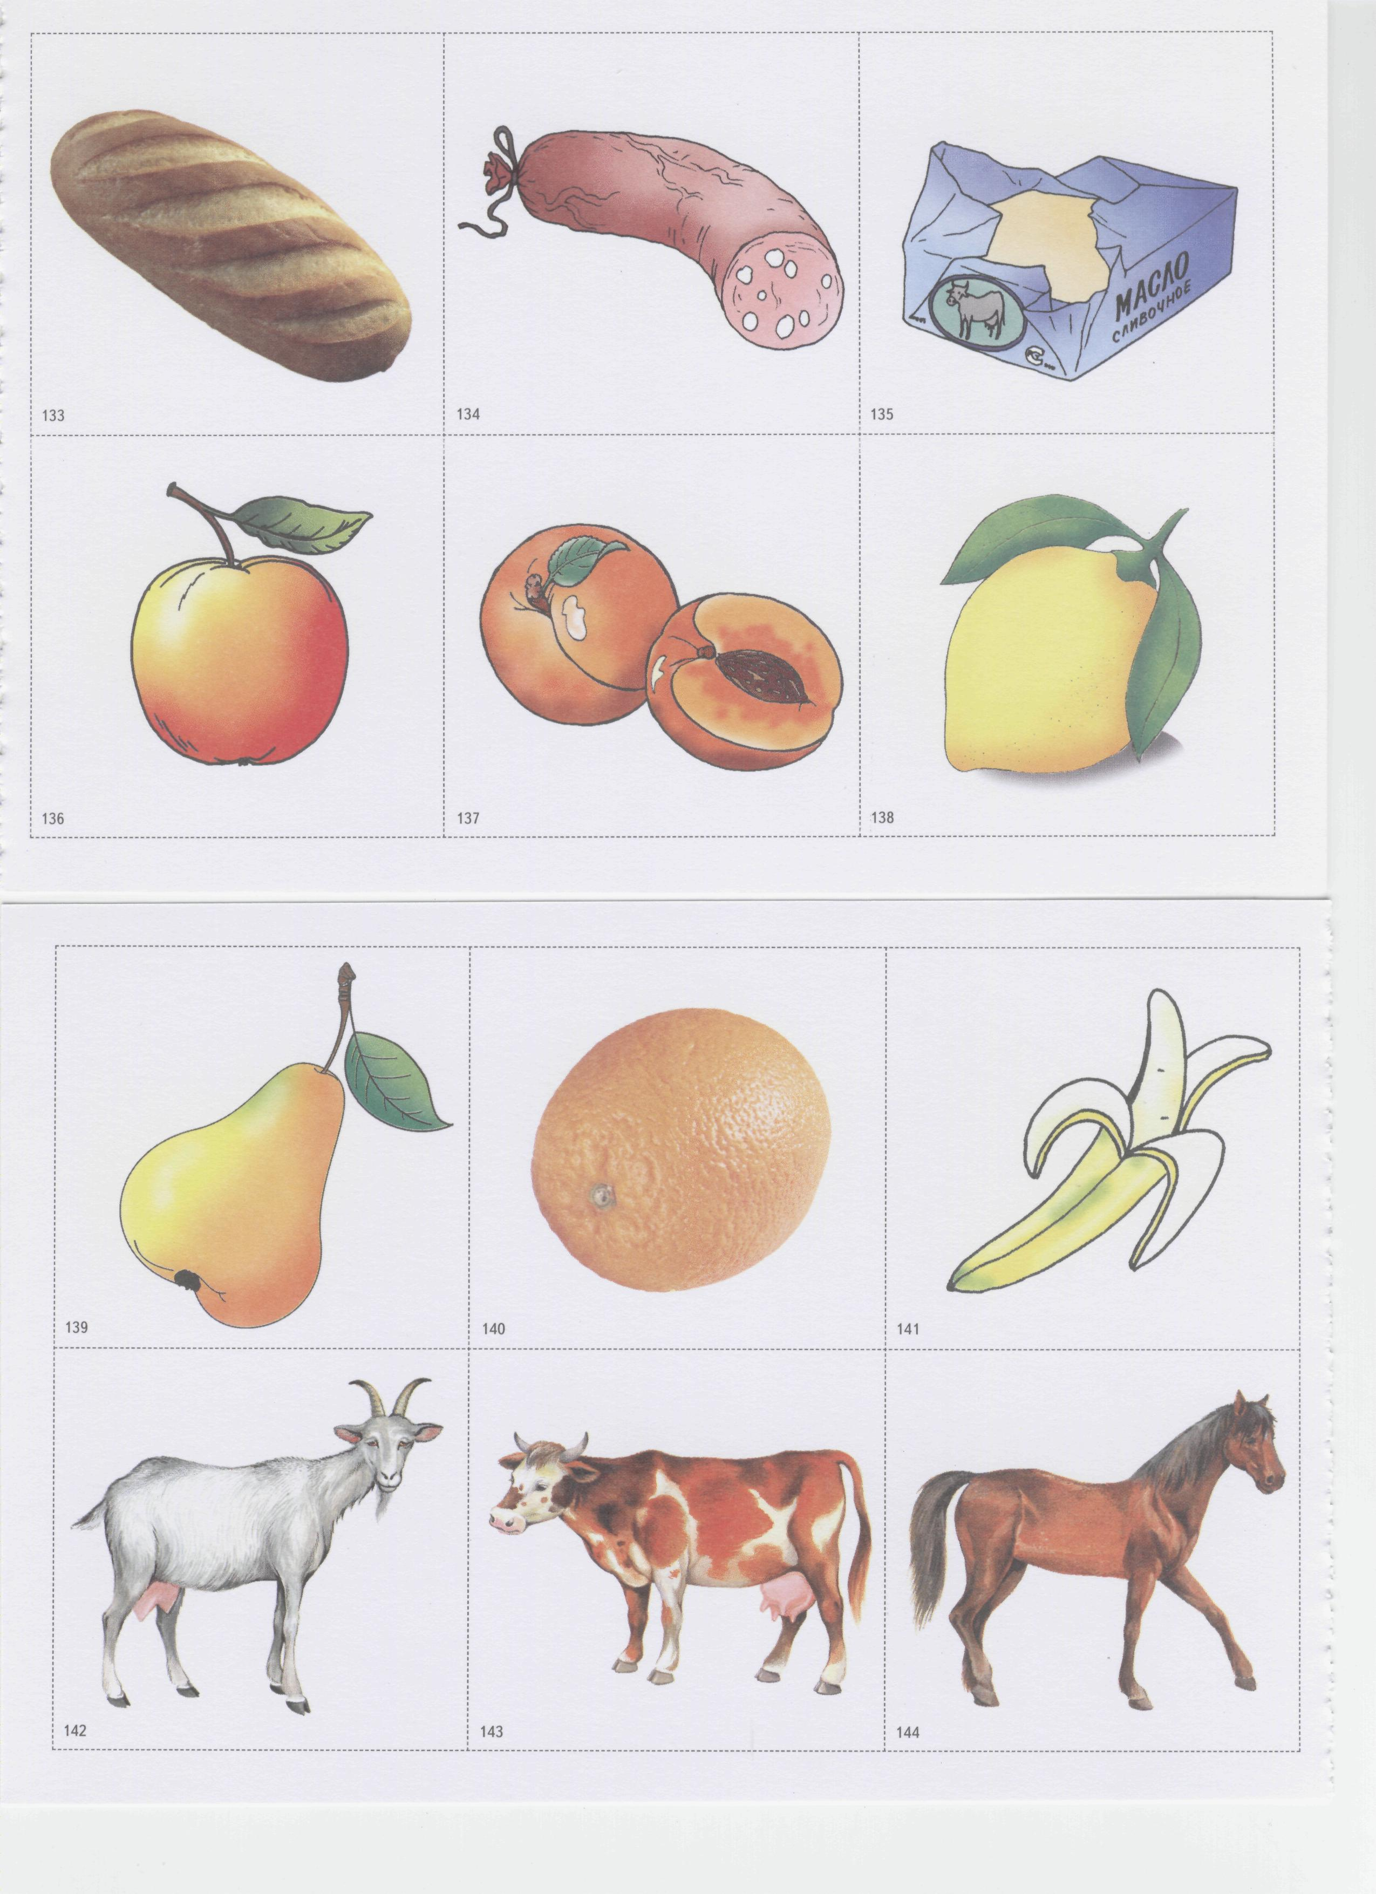

Четвертый лишний







